

odoo台灣薪資模組範本 說明書

odooV13



2020年8月10日

元植管理顧問有限公司

台灣薪資模組範本說明書目錄：

一、模組安裝程序 2

二、系統設置 3

三、薪資模組日常作業流程 11

**感謝您購買台灣薪資模組範本**

因應odoo13版之薪資模組(hr_payroll)已拉到企業版之模組，本範本以odoo官方附屬開發團隊odoo mates所公布之薪資模組(om_hr_payroll)作為基礎，依台灣地區的勞保、健保以及薪資扣繳等在地化需求進行對應的資料匯入，並進行相對應的在地模組需求開發

一、模組安裝程序

1.請依正常程序加入到模組的應用列表清單

本模組正常運作所需之第三方模組列表如下：

|  |  |  |
| --- | --- | --- |
| 模組名稱 | 開發者 | 功能簡述 |
| om_hr_payroll | Odoo Mates、odooS.A. | 薪資計算底層 |
| om_hr_payroll請使用元植提供的模組，已進行中文翻譯以及程式bug修復 | | |
| l10n_tw_hr_payroll | 元植管理顧問 | 台灣薪資計算邏輯 |

若這部分有程式上與技術上的困難，請參考以下文章或內附之影片進行作業：

<https://www.yuanchih-consult.com/blog/odoo-1/post/odoogcpodoo-99>

2.於應用程式列表中搜尋：【台灣薪資計算模組】，點選安裝

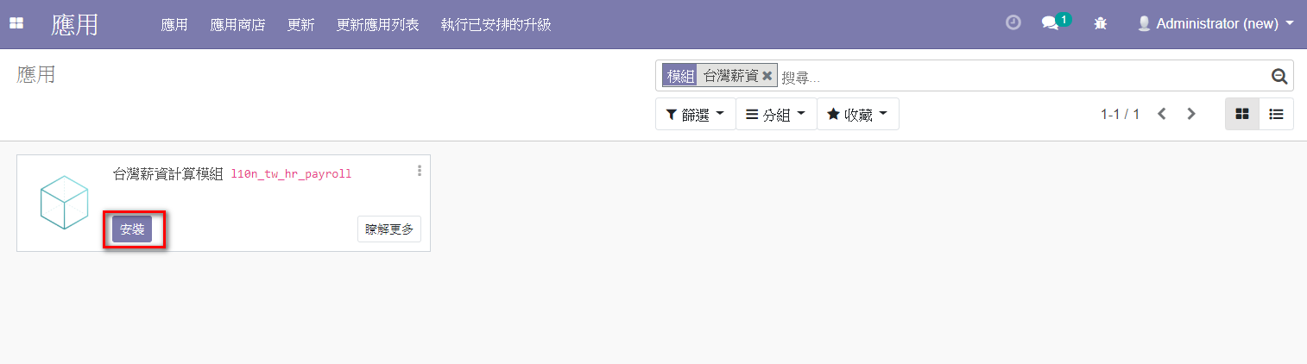

|  |
| --- |
| ★當安裝台灣薪資計算模組時，系統將自動安裝om_hr_payroll模組 |

二、系統設置

|  |
| --- |
| ★★★★★在進行以下設置前，請先進行操作人員之權限開啟★★★★★  1.啟動開發者模式    2.如下設置使用者權限 |

開啟模組資料夾，並依以下次序進行系統資料之匯入

資料夾路徑：\l10n_tw_hr_payroll\data

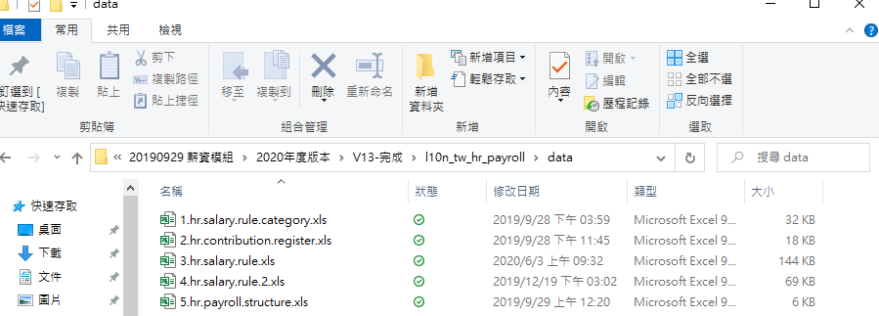

檔案1. 1.hr.salary.rule.category.xls，資料匯入路徑：

【薪資表>配置>薪資規則類別】

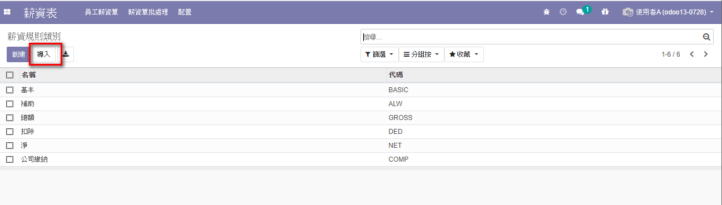

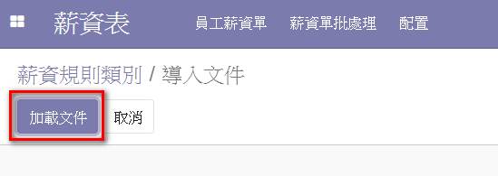

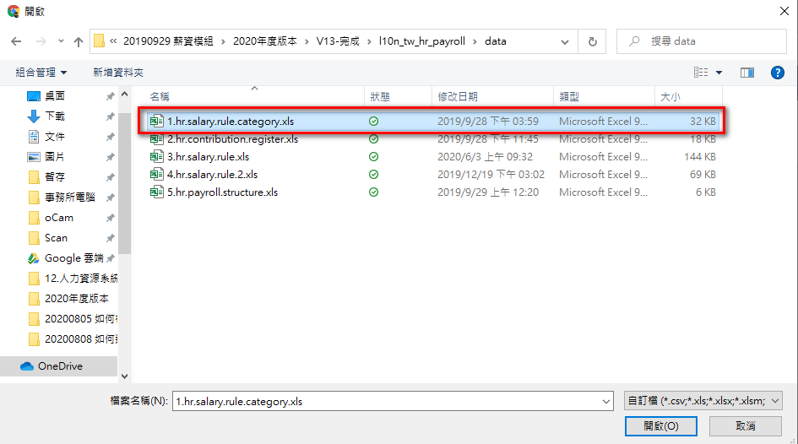

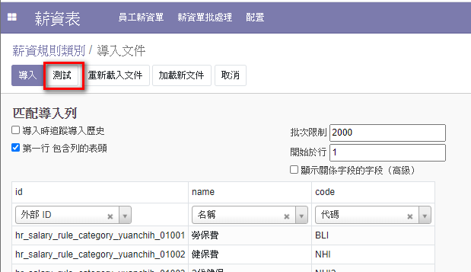

|  |
| --- |
| ★若系統介面文字有些許不同，可能是因為翻譯版次的緣故，無須憂慮請先以相對位置來判斷 |

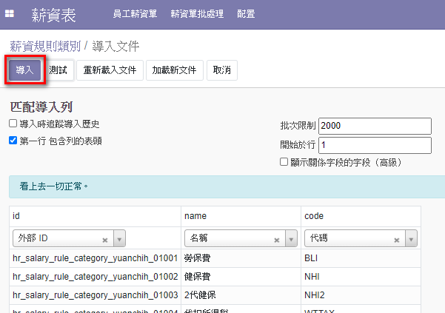

檔案2.hr.contribution.register.xls，資料匯入路徑：

【薪資表>配置>繳納登記冊】

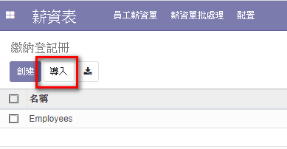

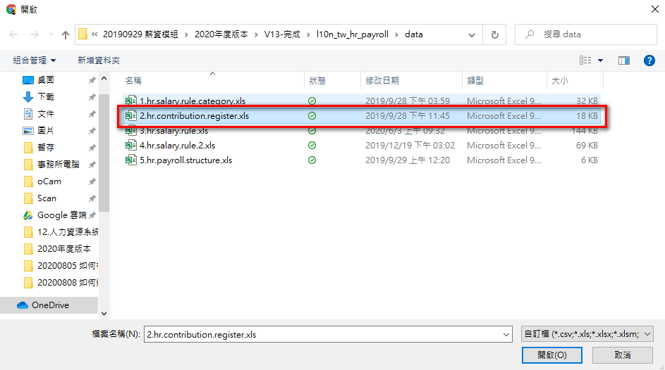

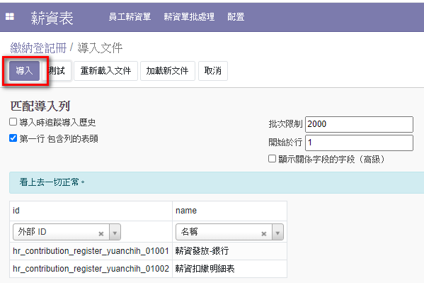

檔案3.hr.salary.rule.xls，資料匯入路徑：

【薪資表>配置>薪資規則】

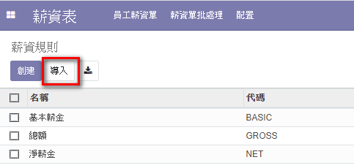

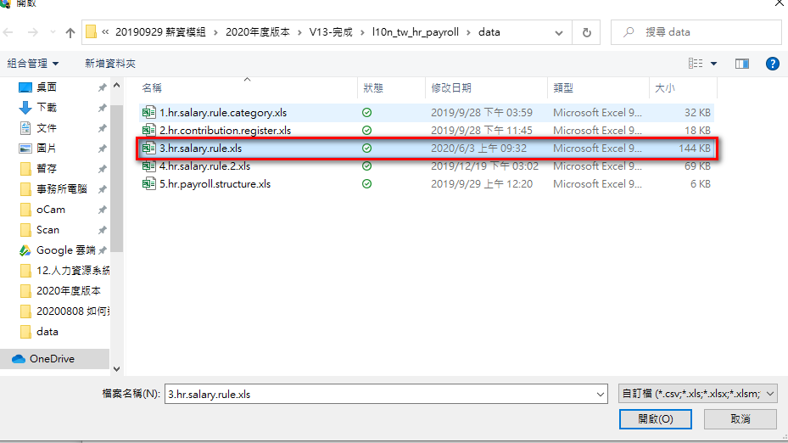

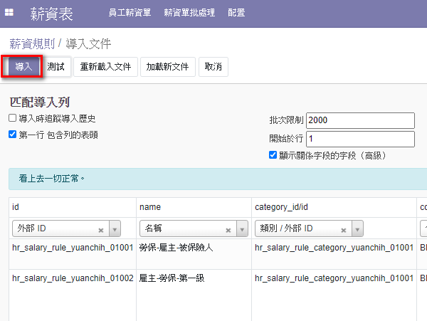

檔案4.hr.salary.rule.2.xls，資料匯入路徑：

【薪資表>配置>薪資規則】

《注意：與檔案三有前後順序關係》

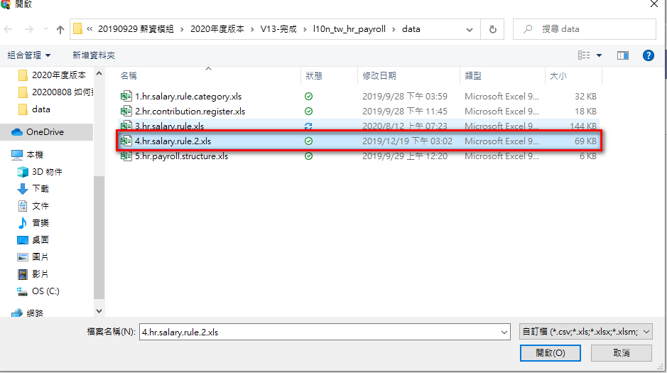

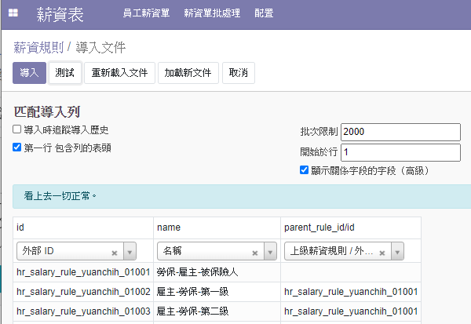

檔案5.hr.payroll.structure.xls，資料匯入路徑：

【薪資表>配置>薪資結構】

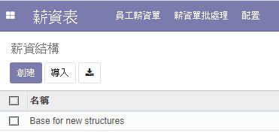

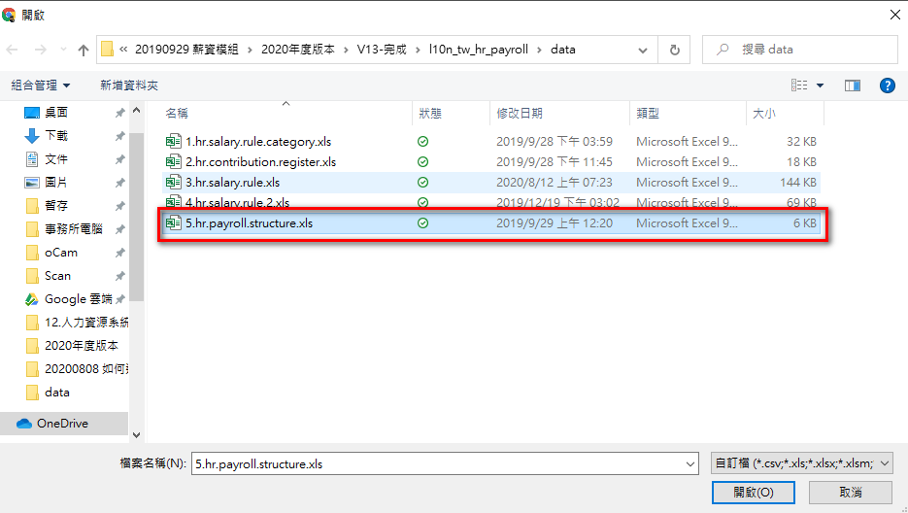

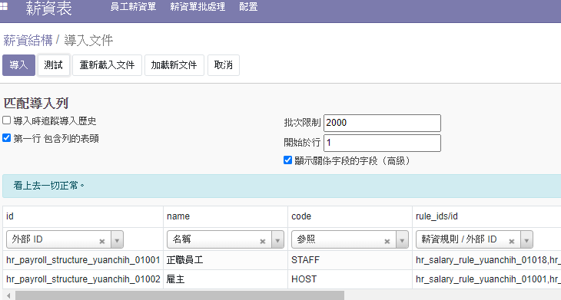

★以上完成資料導入

三、薪資模組日常作業流程

薪資模組之運作流程如下

(1)建立新員工

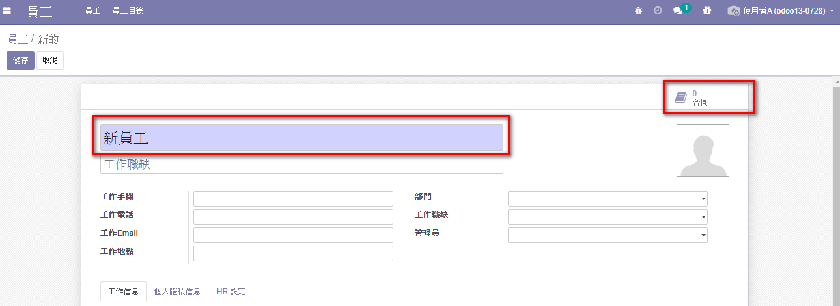

在HR設定中設置該員工的自提勞保退休金、眷屬人數以及是否為雇主

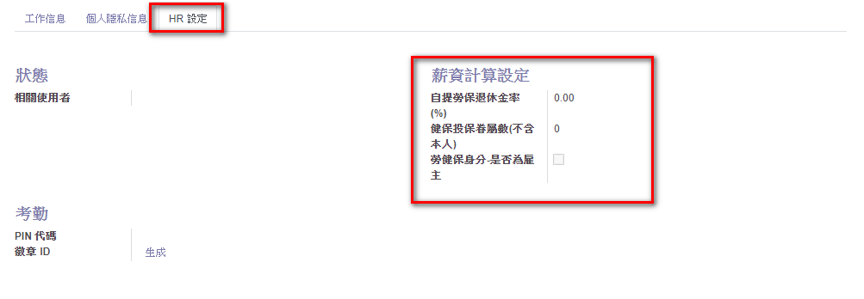

(2)員工合同設置

如上圖，點選合同後進行必要員工合同設置如下：

創建新合同

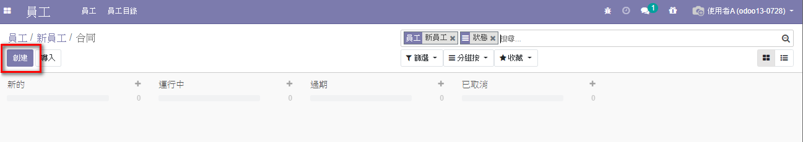

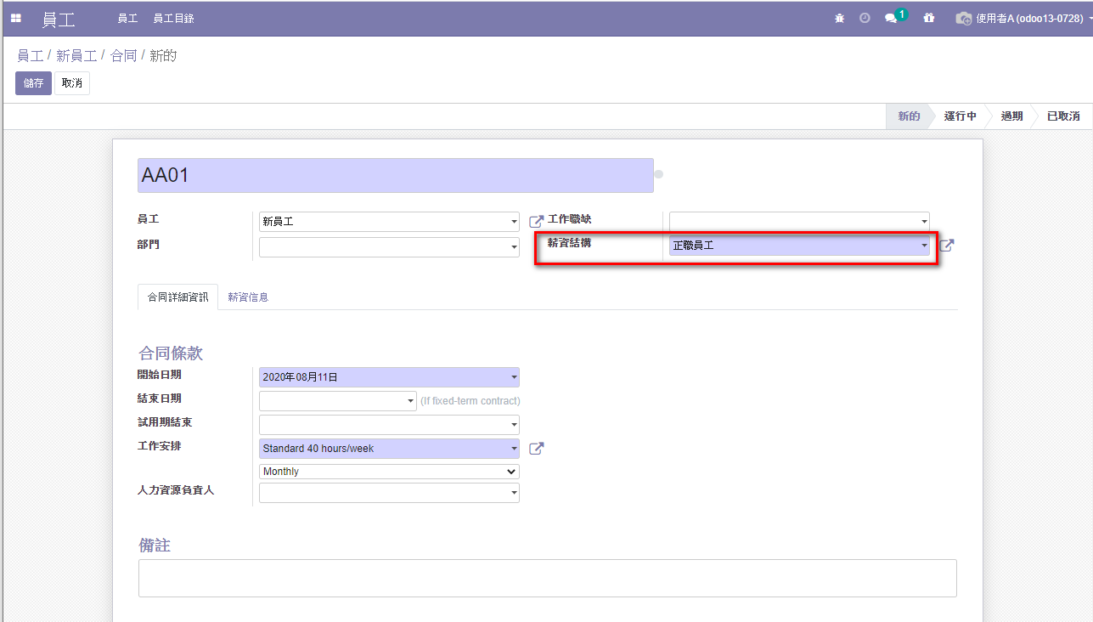

A.薪資結構進行選擇，目前本範本依我國法令規範，設置兩種薪資結構可供作業，包括【雇主】以及【正職員工】

B.點選進入薪資信息，輸入薪資計算資訊

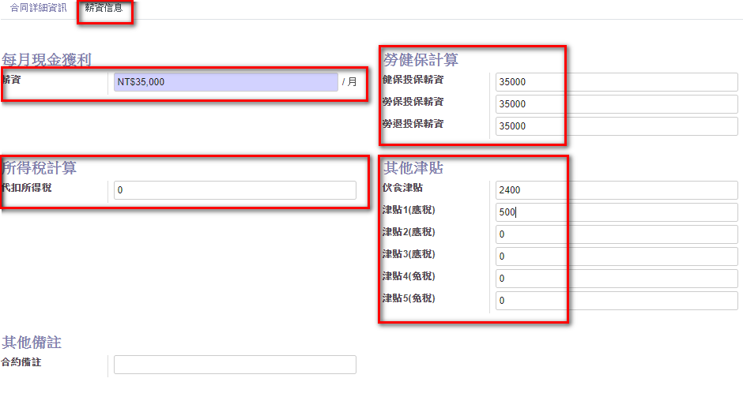

薪資：請輸入每月固定薪資

代扣所得稅：請輸入該員工的代扣稅額(★此處請直接輸入每月扣繳金額)

健保投保薪資：請輸入該員工的健保投保薪資

勞保投保薪資：請輸入該員工的勞保投保薪資

勞退投保薪資：請輸入該員工的勞退投保薪資

其他津貼：依需求填入

C.完成後點選合同階段為【運行中】

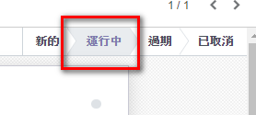

(3)進行日常薪資計算：

進入以下連結：薪資表>薪資單批次處理

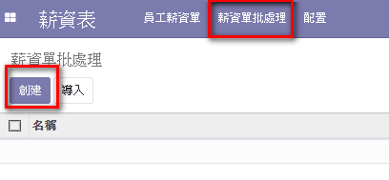

點選【創建】，進入批次計算畫面

點選【生成薪資單】將員工加入計算明細

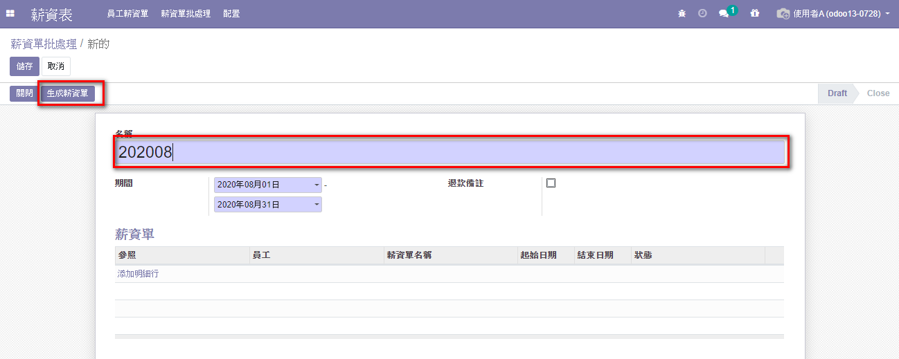

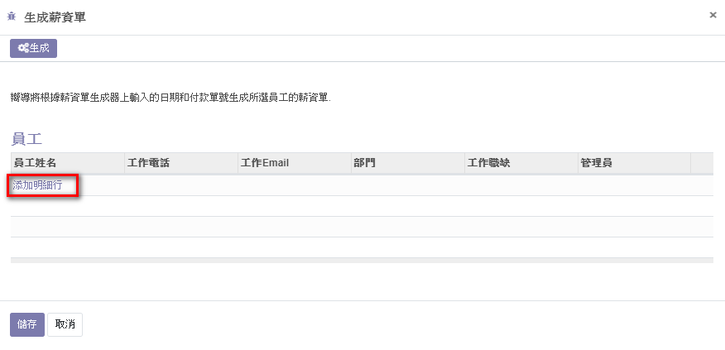

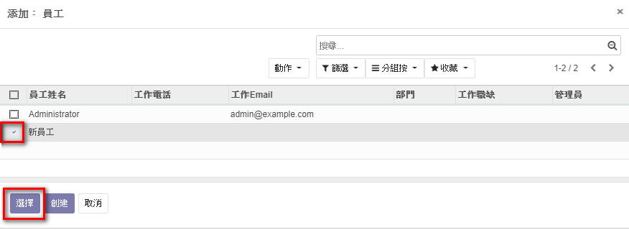

點選【生成】，系統將建立各員工的薪資單

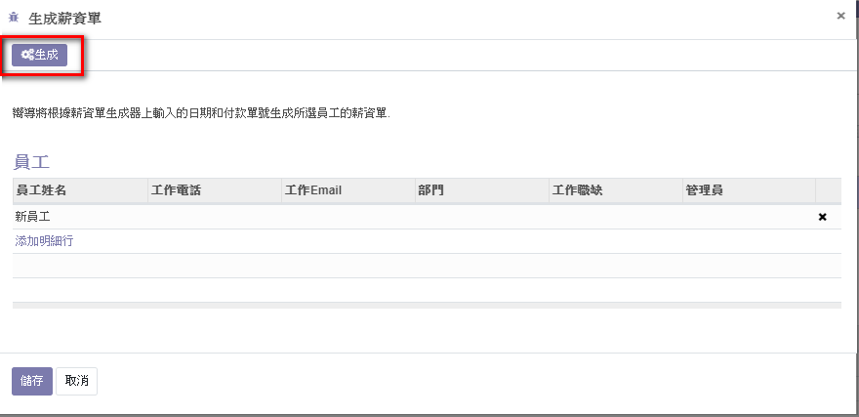

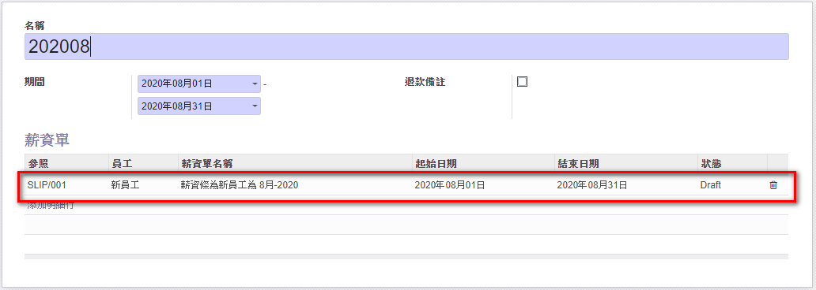

進入以下路徑查看該員工的薪資單：

【薪資表>員工薪資單】

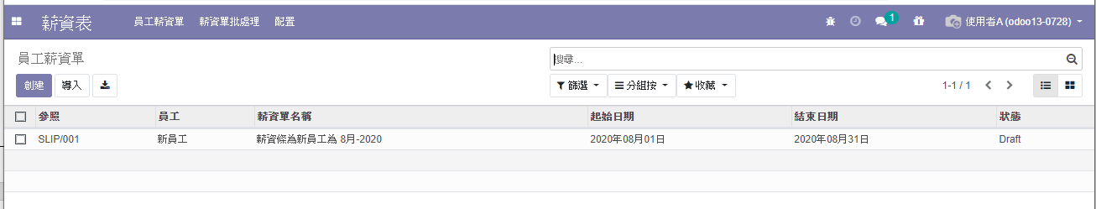

(如未購買本公司所規劃之加班模組)

輸入該員工本月之加班工時，並點選【計算表】按鈕重新計算薪資條內容

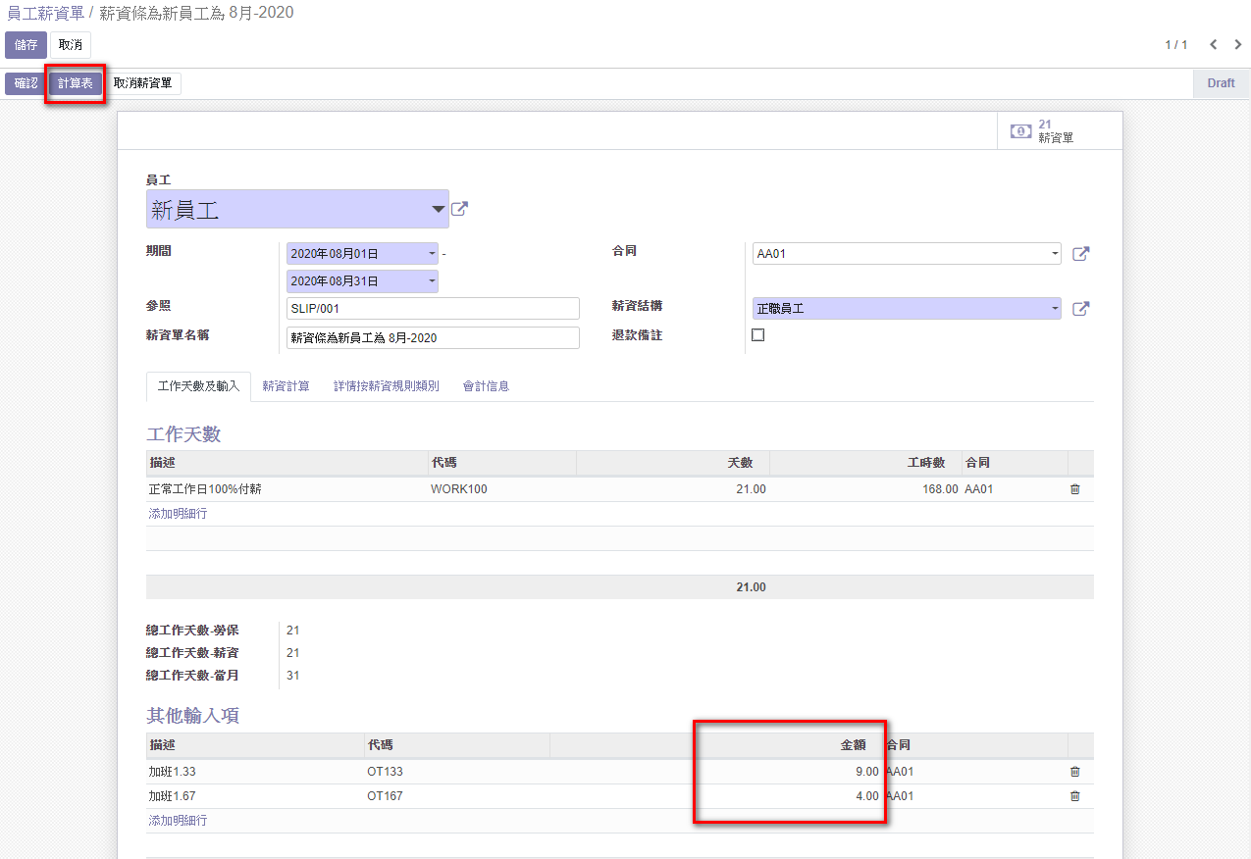

查看該員工之薪資計算內容是否正確：

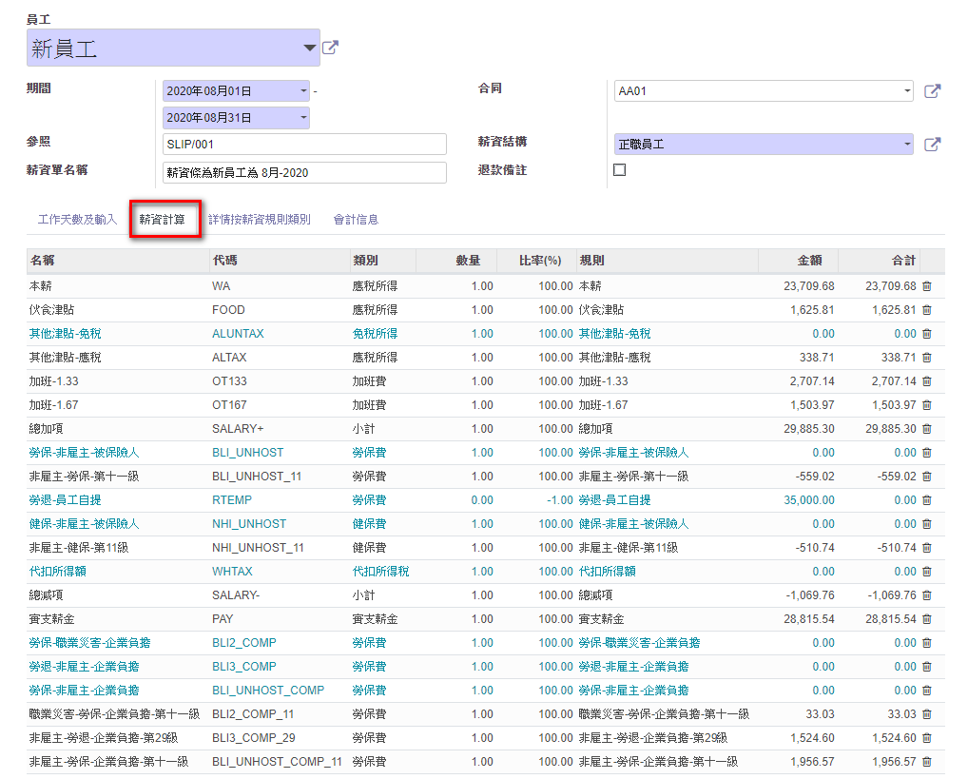

|  |
| --- |
| 本範例之員工為破月計算薪資 |
| 若要進行薪資重算可以點選【計算表】按鈕運行 |
| 若要手動更動薪資計算金額可於【薪資計算】處手動進行調整 |

完成【確認】後點選確認完成薪資計算作業

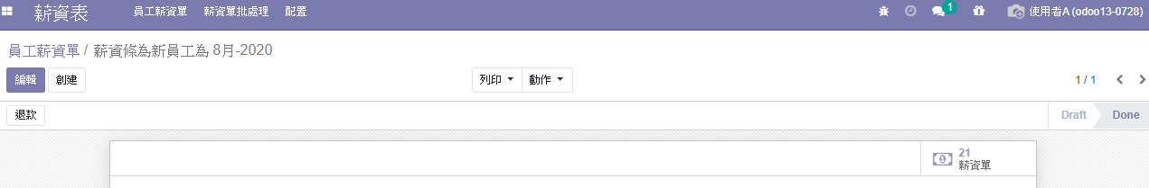

列印薪資單：

於薪資條列表中勾選所要列印之薪資單

選擇中間上方列印＞薪資單

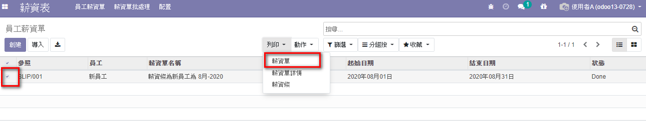

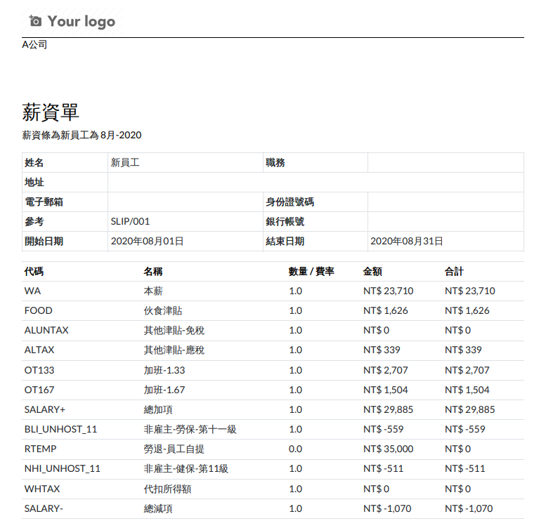

進入以下路徑，列印薪資繳款明細

【薪資表>配置>繳納登記冊】

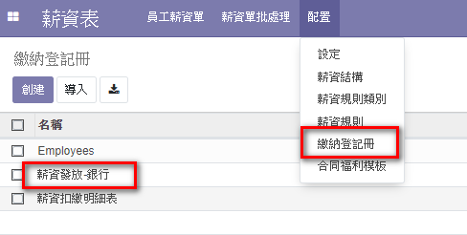

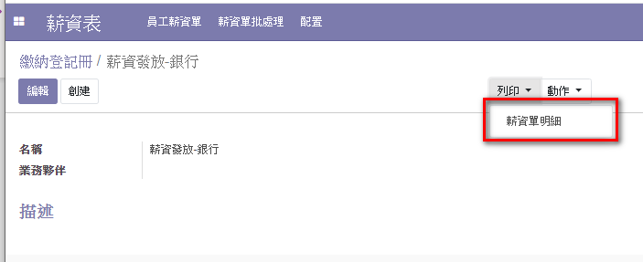

點選列印>薪資單明細

